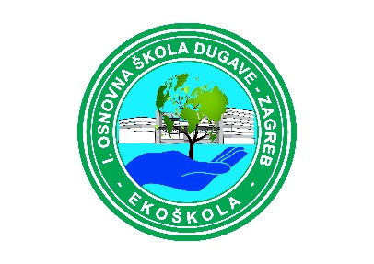
I.osnovna škola Dugave
Školski prilaz 7, Zagreb
KLASA: 112-01/21-02/15
URBROJ: 251-170-21-02
Zagreb, 03.11.2021.

KANDIDATIMA-SVIMA

Na temelju odredbi Pravilnika o načinu i postupku zapošljavanja u I. osnovnoj školi Dugave ravnateljica Škole donosi:

Obavijest o rezultatima natječaja

Izvješćujemo Vas da je prema natječaju za radno mjesto učitelj/ica razredne nastave u produženom boravku na određeno puno radno vrijeme, zamjena, 1 izvršitelj/ica
objavljenom dana 11. listopada 2021. godine na mrežnim stranicama i oglasnoj ploči Hrvatskog zavoda za zapošljavanje te mrežnim stranicama i oglasnoj ploči I. osnovne škole Dugave, Školski prilaz 7, Zagreb, da je na temelju Izvješća Povjerenstva o provedenom postupku i rang listi kandidata Odlukom ravnateljice, a uz prethodnu suglasnost Školskog odbora od 29. listopada 2021. godine izabran/a MARIJA RADOŠ, mag.prim.educ. koja udovoljava uvjetima natječaja i zakonskim uvjetima te će s imenovanom sklopiti ugovor o radu na određeno puno radno vrijeme.

Ravnateljica škole:
Kristina Vidović

